Inštalácia aplikácie SMARTOBCE do telefónu Android

1. Cez google play pod názvom smartobce, viď link :

<https://play.google.com/store/apps/details?id=app.smartobce.sk>

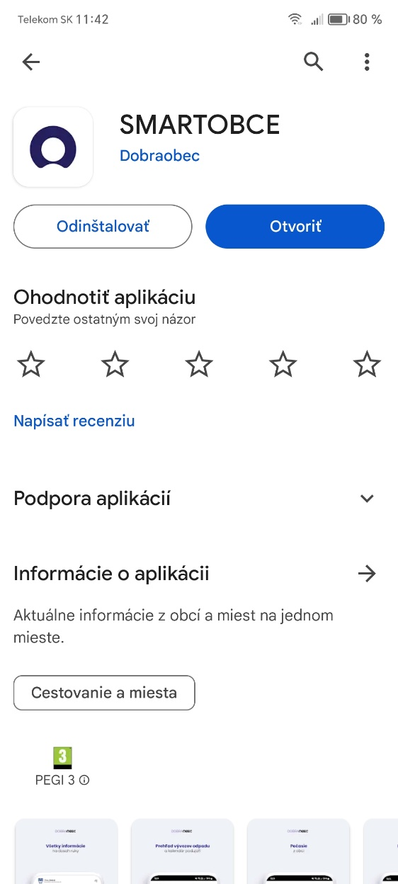

2. Po nainštalovaní už len nájsť našu obec Sucháň 